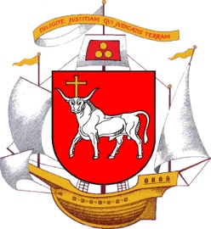

KAUNO MIESTO IR RAJONO UGDYMO ĮSTAIGŲ MOKINIŲ ANGLIŠKOS DAINOS KONKURSAS
‘SING ALONG’
Registracijos anketa

Mokyklos pavadinimas | Dalyvio vardas / pavadinimas | Mokinių skaičius | Klasė/(ės) | Paruošusio mokytojo vardas ir pavardė, el. paštas, telefono numeris

¹ Registracija vykdoma iki 2020 m. vasario mėn. XX d. 12.00 val. pildant registracijos anketą ir siunčiant migle.ogorodnikoviene@oup.com

